EJERCICIOS DE HACKING WEB

1. Buscar un sitio concreto
Enunciado: Busca páginas solo dentro del dominio de la Junta de Andalucía.
Dork:
site:juntadeandalucia.es
Qué hace:
Limita los resultados a ese dominio.
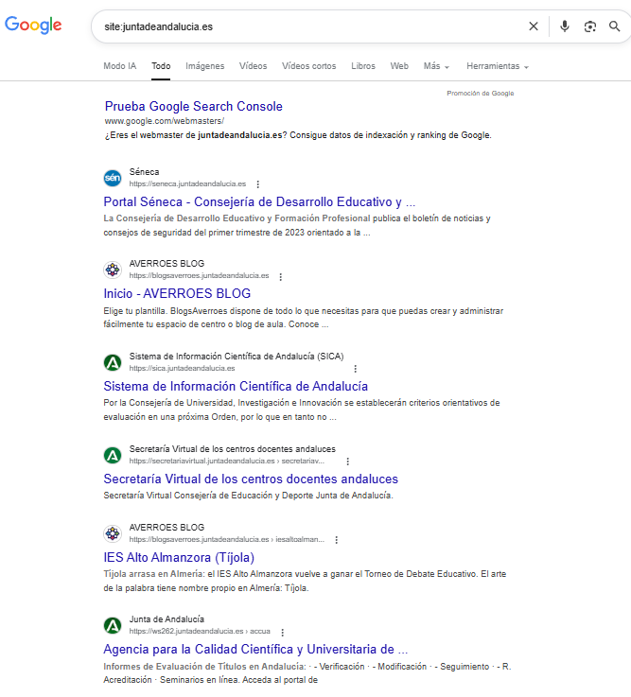
Solución esperada:
Deben aparecer únicamente páginas pertenecientes a juntadeandalucia.es.

2. Buscar PDFs en un dominio
Enunciado: Encuentra archivos PDF dentro del sitio del BOE.
Dork:
site:boe.es filetype:pdf
Qué hace:
Busca únicamente archivos PDF en ese dominio.
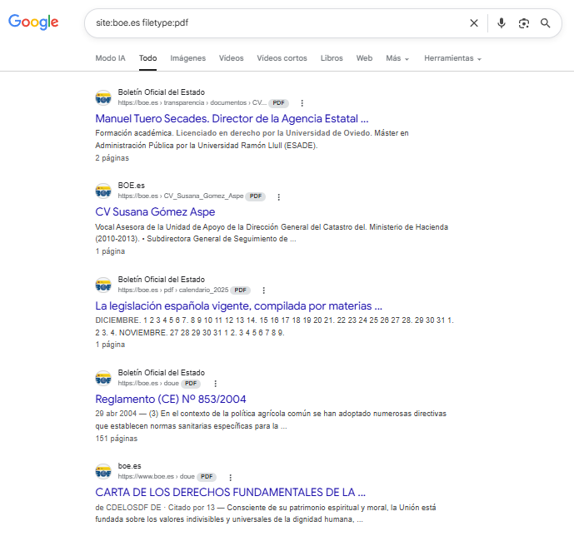
Solución esperada:
El alumno debe localizar boletines, documentos oficiales o resoluciones en PDF.

3. Buscar una frase exacta
Enunciado: Busca páginas que contengan exactamente la frase “seguridad informática”.
Dork:
"seguridad informática"
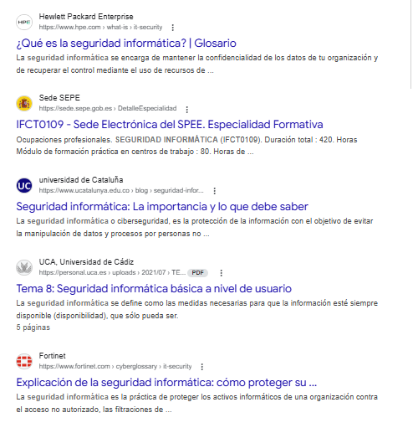
Qué hace:
Las comillas obligan a buscar la frase exacta.

Solución esperada:
Resultados donde aparezca esa expresión literal.

4. Buscar una frase exacta dentro de un dominio
Enunciado: Busca la frase “formación profesional” solo en la web de la Junta de Andalucía.
Dork:
site:juntadeandalucia.es "formación profesional"
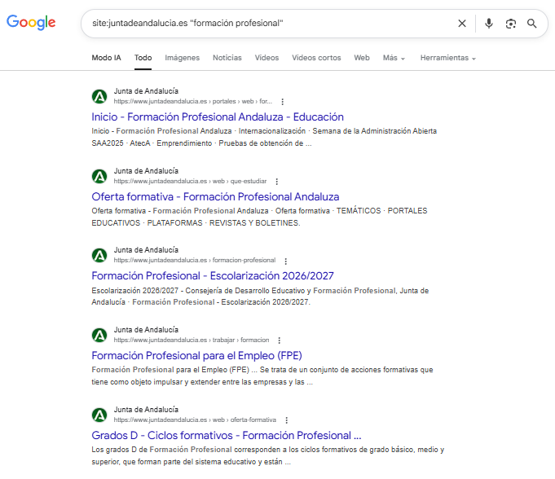
Qué hace:
Combina búsqueda exacta y restricción de dominio.
Solución esperada:
Páginas de la Junta que hablen de FP.

5. Buscar documentos Word
Enunciado: Encuentra documentos Word sobre redes.
Dork:
"redes" (filetype:doc OR filetype:docx)
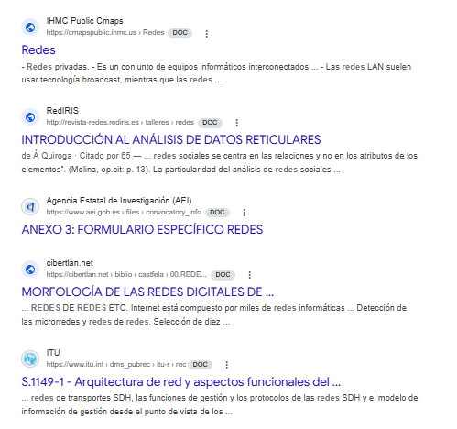
Qué hace:
Busca archivos Word relacionados con redes.
Solución esperada:
Documentos descargables en formato .doc o .docx.

6. Buscar archivos Excel
Enunciado: Localiza hojas de cálculo que contengan la palabra “inventario”.
Dork:
"inventario" (filetype:xls OR filetype:xlsx)
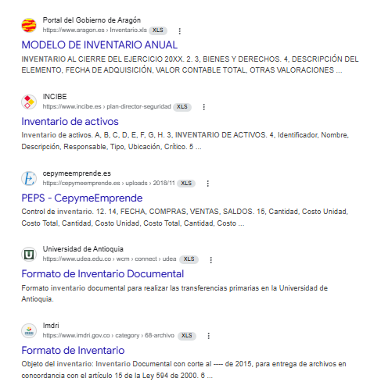
Qué hace:
Busca archivos Excel que incluyan ese término.
Solución esperada:
Listados o tablas con inventarios.

7. Buscar presentaciones
Enunciado: Encuentra presentaciones sobre PowerShell.
Dork:
"PowerShell" (filetype:ppt OR filetype:pptx)
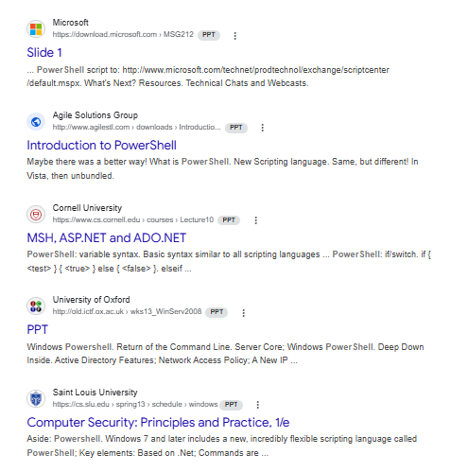
Qué hace:
Busca presentaciones en PowerPoint relacionadas con PowerShell.
Solución esperada:
Archivos de clase, apuntes o presentaciones formativas.

8. Buscar en el título de la página
Enunciado: Busca páginas que tengan “ciberseguridad” en el título.
Dork:
intitle:ciberseguridad
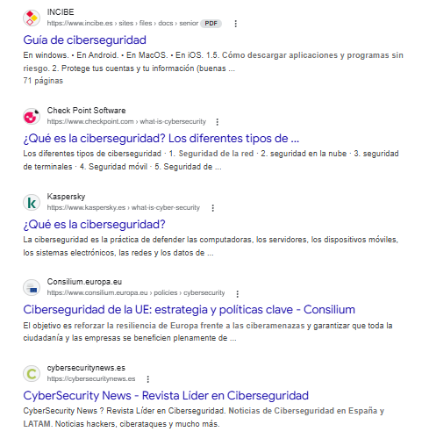
Qué hace:
Busca ese término específicamente en el título HTML.
Solución esperada:
Resultados cuya temática principal sea ciberseguridad.

9. Buscar varias palabras en el título
Enunciado: Busca páginas cuyo título incluya “curso” y “Linux”.
Dork:
allintitle:curso Linux
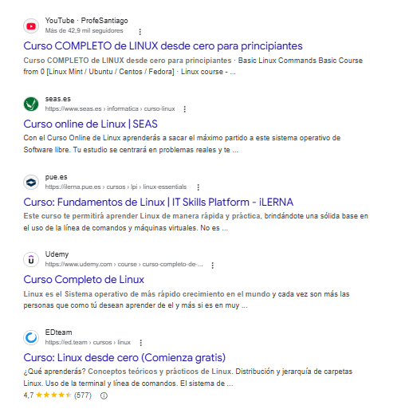
Qué hace:
Obliga a que ambos términos aparezcan en el título.
Solución esperada:
Cursos o materiales formativos sobre Linux.

10. Buscar una palabra en la URL
Enunciado: Busca páginas que tengan “login” en la URL.
Dork:
inurl:login
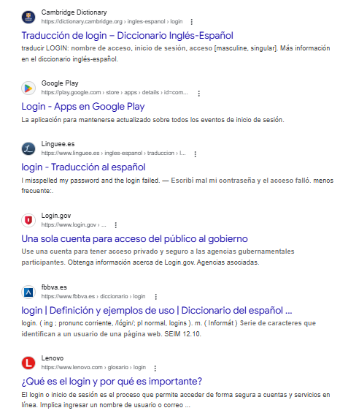
Qué hace:
Busca direcciones web que incluyan ese término.
Solución esperada:
Páginas cuyo enlace contenga login.
Nota didáctica:
Este ejercicio debe usarse solo para entender cómo filtra Google por URL, no para intentar accesos no autorizados.

11. Buscar varias palabras en la URL
Enunciado: Busca URLs que incluyan “curso” y “python”.
Dork:
allinurl:curso python
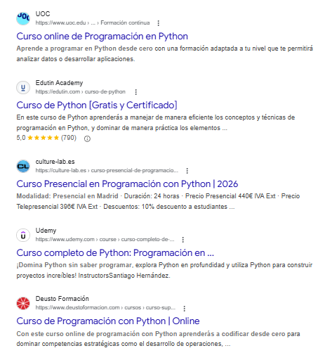
Qué hace:
Busca ambas palabras dentro de la URL.
Solución esperada:
Páginas de cursos o materiales sobre Python.

12. Excluir una palabra
Enunciado: Busca información sobre Java pero excluyendo resultados de café.
Dork:
Java –café
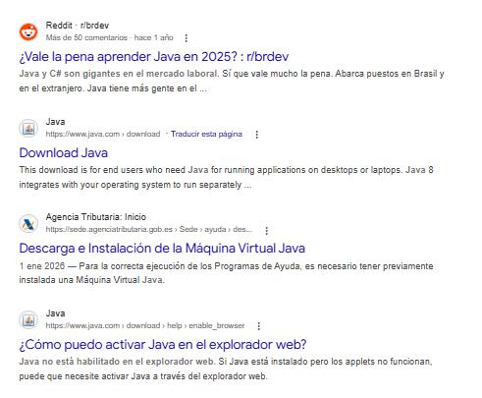
Qué hace:
El signo - excluye una palabra de los resultados.
Solución esperada:
Resultados centrados en el lenguaje de programación Java.

13. Buscar una palabra u otra
Enunciado: Busca resultados que hablen de firewall o cortafuegos.
Dork:
firewall OR cortafuegos
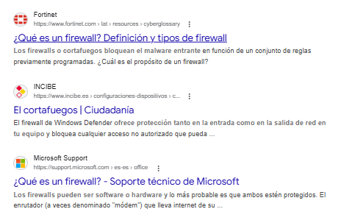
Qué hace:
Devuelve resultados que contengan uno u otro término.
Solución esperada:
Páginas que usen cualquiera de las dos palabras.

14. Buscar contenido en un dominio educativo
Enunciado: Encuentra PDFs sobre bases de datos en dominios educativos.
Dork:
site:.edu "bases de datos" filetype:pdf
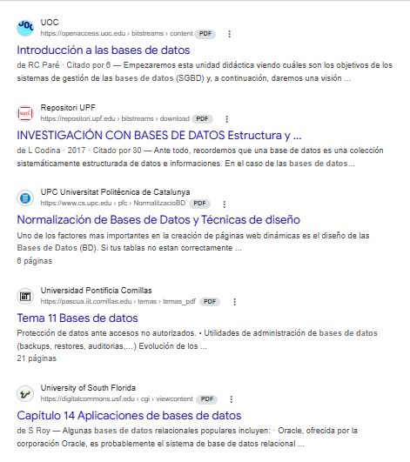
Qué hace:
Busca PDFs en dominios .edu.
Solución esperada:
Material académico o universitario sobre bases de datos.

15. Buscar contenido en dominios gubernamentales
Enunciado: Busca documentos PDF sobre ciberseguridad en organismos públicos españoles.
Dork:
(site:gov.es OR site:incibe.es) "ciberseguridad" filetype:pdf
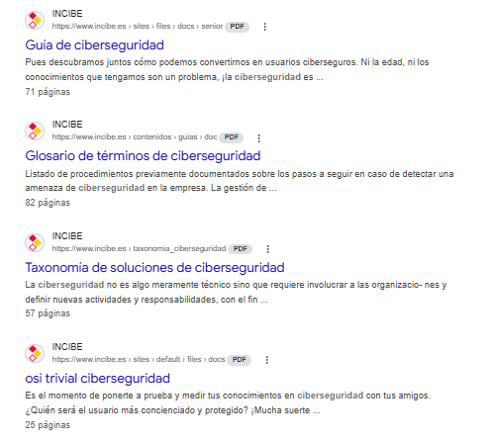
Qué hace:
Busca documentos oficiales en dominios públicos relacionados.
Solución esperada:
Guías, informes o documentos institucionales.

16. Buscar páginas relacionadas entre sí
Enunciado: Busca páginas relacionadas con incibe.es.
Dork:
related:incibe.es
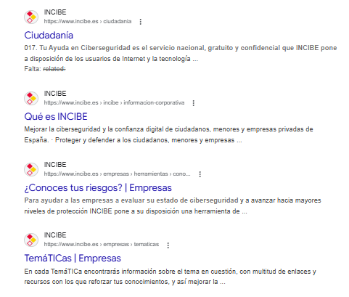
Qué hace:
Google muestra sitios que considera similares.
Solución esperada:
Deben aparecer webs relacionadas con seguridad digital, formación o instituciones afines.

17. Buscar versión en caché
Enunciado: Comprueba si Google conserva una copia en caché de una web.
Dork:
cache:incibe.es
Qué hace:
Intenta mostrar la versión almacenada por Google.
Solución esperada:
Si existe caché, se mostrará una copia guardada.
Nota:
A veces esta función ya no está disponible en todos los resultados.

18. Buscar definiciones o documentos concretos
Enunciado: Encuentra PDFs que contengan la frase exacta “sistema operativo”.
Dork:
"sistema operativo" filetype:pdf
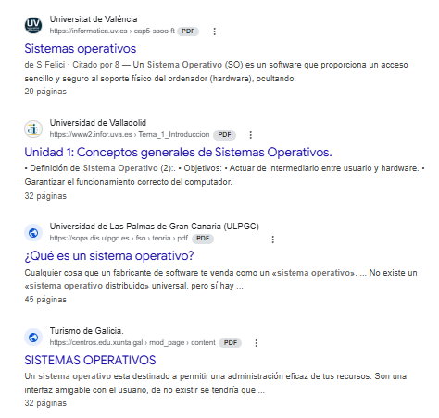
Qué hace:
Busca PDFs donde aparezca esa frase.
Solución esperada:
Apuntes, manuales o material académico.

19. Buscar listados o directorios visibles
Enunciado: Busca páginas que incluyan la palabra “index of” y “manuales”.
Dork:
intitle:"index of" manuales
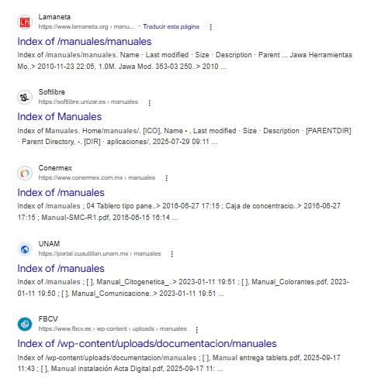
Qué hace:
Busca páginas cuyo título sugiere un listado de archivos.
Solución esperada:
Directorios web públicos con documentos o materiales.
Uso responsable:
Solo debe emplearse para localizar recursos públicos expuestos, no para acceder a material sensible.

20. Búsqueda combinada avanzada
Enunciado: Busca documentos PDF sobre redes, dentro de dominios educativos, excluyendo resultados antiguos que hablen de Token Ring.
Dork:
site:.edu "redes" filetype:pdf -"Token Ring"
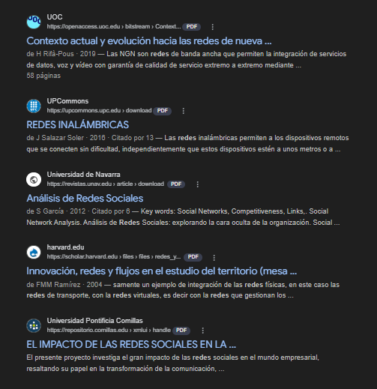
Qué hace:
Combina dominio, frase, tipo de archivo y exclusión.
Solución esperada:
Material académico sobre redes más actual y relevante.

